COMUNE DI BISEGNA
PROVINCIA DI L’AQUILA

VERBALE DI DELIBERAZIONE DELLA GIUNTA COMUNALE
N 09

DEL 23/03/2015

OGGETTO: APPROVAZIONE PROGETTO DEFINITIVO/ESECUTIVO DEI LAVORI DI MESSA IN SICUREZZA PENDIO ROCCIOSO AREA LIMITROFA VIA ROMA, VIA BAZZANO, VIA SAN GIOVANNI, TRATTO S. PROVINCIALE N°17 IN BISEGNA CAPOLUOGO, PER REPERIMENTO FONDI.

L’anno DUEMILAQUINDICI il giorno 23 del mese di MARZO alle 11,00, nella sala delle adunanze del Comune suddetto, convocata con appositi avvisi, la Giunta comunale si è riunita con la presenza dei Signori:

 | . | PRES | ASS.
DI LORENZO AMEDEO | Sindaco
GRASSI GIOVANNI | Vice Sindaco
MERCURI ANTONIO | Assessore

Partecipa il Segretario Comunale Dr. Cesidio Falcone
Il Sindaco, constatato che gli intervenuti sono in numero legale, dichiara aperta la riunione ed invita i convocati a deliberare sull’oggetto sopraindicato.

LA GIUNTA COMUNALE

VISTO il T.U.E.L., approvato con D. Lgs. 18/08/2000, n° 267;

PREMESSO che sulla proposta della presente deliberazione:
- il Responsabile del servizio interessato, per quanto concerne la regolarità tecnica;
- il Responsabile di Ragioneria, per quanto riguarda la regolarità contabile;
hanno espresso parere favorevole;

PREMESSO CHE:
- con l’obiettivo di ridurre il rischio ideologico sul territorio comunale ed in particolare della zona a ridosso del centro abitato e della strada S. P. 17 in Bisegna capoluogo sono state approntate negli anni una serie di istanze agli organi competenti tese ad ottenere contributi finanziari alla esecuzione dei lavori:

- nota del Responsabile del Servizio Area Tecnica del Comune di Bisegna prot. n° 1741 del 18.10.2011 avente per oggetto “ Messa in sicurezza pendio roccioso in località “Casette” in Bisegna capoluogo” inviata al Servizio Difesa del Suolo della Regione Abruzzo;
- nota del Responsabile del Servizio Area Tecnica del Comune di Bisegna prot. n° 1190 del 25.09.2014 avente per oggetto “ Convocazione dei sindaci e responsabili uffici tecnici dei;
- nota del Responsabile del Servizio Area Tecnica del Comune di Bisegna prot. n° 1501 del 25.11.2014 avente per oggetto “ Piano di rilevazione delle situazioni di rischio idrogeologico. Consegna materiale in formato digitale “AQ52D – lavori urgenti di messa in sicurezza pendii in località Casette – Bisegna capoluogo” inviata alla Regione Abruzzo – Commissario Straordinario per la mitigazione del rischio idrogeologico”;

CONSIDERATO che i pendii rocciosi limitrofi a VIA ROMA, VIA BAZZANO, VIA SAN GIOVANNI, TRATTO S. PROVINCIALE N°17 IN BISEGNA CAPOLUOGO, ricadono in “area a rischio molto elevato” nella Carta delle aree a rischio di frana molto elevato – Rischio frana – TAV. VIII del Piano straordinario per la rimozione delle situazioni a rischio più alto – Redatto dall’Autorità di Bacino dei fiumi Liri- Garigliano (Anno 1999);

CONSIDERATO che il responsabile del servizio area tecnica ha redatto un progetto definitivo/esecutivo MESSA IN SICUREZZA PENDIO ROCCIOSO AREA LIMITROFA VIA ROMA, VIA BAZZANO, VIA SAN GIOVANNI, TRATTO S. PROVINCIALE N°17 IN BISEGNA CAPOLUOGO, PER REPERIMENTO FONDI al fine di reperire i fondi per l’importo complessivo di euro 1.000.000,00.

VISTO il progetto definitivo/esecutivo composto dai seguenti elaborati:
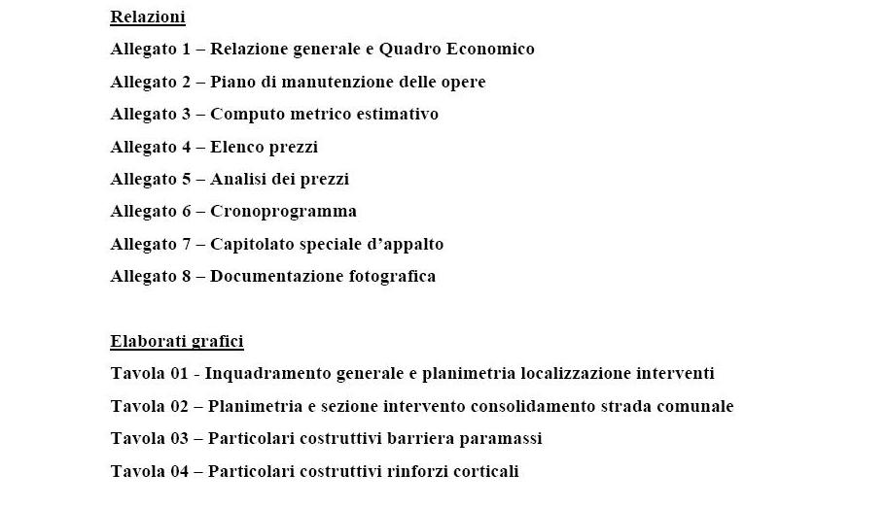
RITENUTO:
- il progetto predisposto in linea con le proprietà programmatiche dell’Amministrazione comunale;
- il progetto completo degli elaborati di legge e meritevole di approvazione;
CONSIDERATO che il Comune di Bisegna non fa fondi disponibili per la mitigazione dei rischi di cui alla citata carta delle aree a rischio frana molto elevato;

CONSIDERATO altresì che occorre intervenire al più presto per mitigare i rischi di frana;

VISTO lo Statuto Comunale ed il vigente Regolamento di Contabilità;

VISTA la Legge 7 Agosto 1990 nà 241;

VISTO il D. Lgs. 163/06 e s.m.i. e D.P.R. 207/10;

CON VOTI UNANIMI

DELIBERA

1) che la premessa forma parte integrante e sostanziale della presente proposta di delibera;

2) di approvare il progetto definitivo/esecutivo MESSA IN SICUREZZA PENDIO ROCCIOSO AREA LIMITROFA VIA ROMA, VIA BAZZANO, VIA SAN GIOVANNI, TRATTO S. PROVINCIALE N°17 IN BISEGNA CAPOLUOGO, PER REPERIMENTO FONDI al fine di reperire i fondi per la mitigazione dei rischi redatto dal Responsabile del Servizio Area Tecnica per l’importo complessivo di euro 1.000.000,00.

3) Di stabilire che tale progetto esecutivo troverà copertura a valere sui fondi predisposti dalla Regione Abruzzo servizio Difesa del Suolo;

4) di inviare la presente congiuntamente al progetto definitivo/esecutivo alla Regione servizio Difesa del Suolo per la definizione del finanziamento;

5) di dare atto che la presente deliberazione e gli elaborati tecnici e grafici costituenti il progetto definitivo/esecutivo in epigrafe non costituiscono impegno di spesa: in quanto tale deliberazione si è resa necessaria per reperire i fondi necessari alla mitigazione dei rischi idrogeologici alla Regione Abruzzo; si provvederà successivamente a predisporre gli atti conseguenti e necessari.

Letto, confermato e sottoscritto IL SINDACO
IL SEGRETARIO COMUNALE F.to Amedeo DI LORENZO

F.to Dr.Cesidio FALCONE
------------------------------------------------------------------------------------------------------------------------

Si attesta che copia della suestesa deliberazione viene pubblicata all’Albo Pretorio Informatico di questo Comune sul sito istituzionale www.comune.bisegna.aq.it per 15 giorni consecutivi a partire dal 23/03/2015., ai sensi dell’art.124, comma 1, del D.Lgs. n.267/2000 ed art.32, comma 1, della L.n.69/2009.

Bisegna,

ILSEGRETARIO COMUNALE
F.to Dr. Cesidio FALCONE
________________________________________________________________________

Il sottoscritto Segretario Comunale, visti gli atti d’ufficio

ATTESTA

che la presente deliberazione

- è stata dichiarata immediatamente eseguibile il giorno 23/03/2015
(art.134, co.4 D.Lgs. 267/2000);
- è divenuta esecutiva il giorno__________________, perché decorsi 10 giorni consecutivi dalla pubblicazione (art.134, co.3 D.Lgs.267/2000).

Bisegna,
ILSEGRETARIO COMUNALE
Dr. Cesidio FALCONE

PARERE DI REGOLARITA’ TECNICA.
Per quanto concerne la regolarità tecnica, ai sensi dell’art. 49 comma 1° del T.U.E.L. 267/2000, si esprime parere FAVOREVOLE.

PARERE DI REGOLARITA’ CONTABILE.
Per quanto concerne la regolarità contabile, ai sensi dell’art. 49 comma 1° del T.U.E.L. 267/2000,
Si esprime parere FAVOREVOLE.

E’ COPIA CONFORME ALL’ORIGINALE
ILSEGRETARIO COMUNALE
Dr. Cesidio FALCONE

